
Қаратал ауданының жерлерін аймақтарға бөлу жобасын (схемасын), елді мекендердегі бағалау аймақтарының шекараларын және жер учаскелері үшін төлемақының базалық ставкаларына түзету коэффициенттерін бекіту туралы
Алматы облысы Қаратал аудандық мәслихатының 2021 жылғы 29 қарашадағы № 19-54 шешімі. Қазақстан Республикасының Әділет министрлігінде 2021 жылы 4 желтоқсанда № 25543 болып тіркелді
Қазақстан Республикасы Жер кодексінің 8-бабының 2-тармағына, 11-бабының 1- тармағына сәйкес, Қаратал аудандық мәслихаты ШЕШТІ:
1. Қаратал ауданының және Үштөбе қаласының жерлерін аймақтарға бөлу жобасы (схемасы) осы шешімнің 1, 2-қосымшаларына сәйкес бекітілсін.
2. Қаратал ауданының елді мекендеріндегі және Үштөбе қаласының бағалау аймақтарының шекаралары және жер учаскелері үшін төлемақының базалық ставкаларына түзету коэффициенттері осы шешімнің 3, 4, 5-қосымшаларына сәйкес бекітілсін.
3. Осы шешім алғашқы ресми жарияланған күнінен кейін күнтізбелік он күн өткен соң қолданысқа енгізіледі.
Қаратал аудандық мәслихатының хатшысы | Ж. Тенельбаев
Қаратал аудандық мәслихатының 2021 жылғы 29 қарашадағы № 19-54 шешіміне 1-қосымша
Қаратал ауданының жерлерін аймақтарға бөлу жобасы (схемасы)

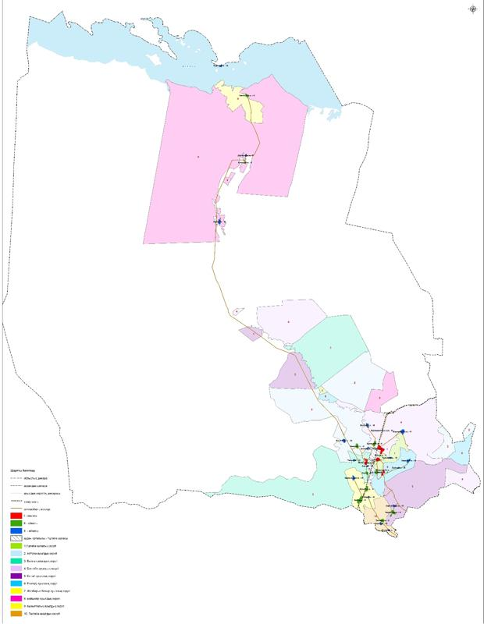

Қаратал аудандық мәслихатының 2021 жылғы 29 қарашадағы № 19-54 шешіміне 2-қосымша
Үштөбе қаласының жерлерін аймақтарға бөлу жобасы (схемасы)

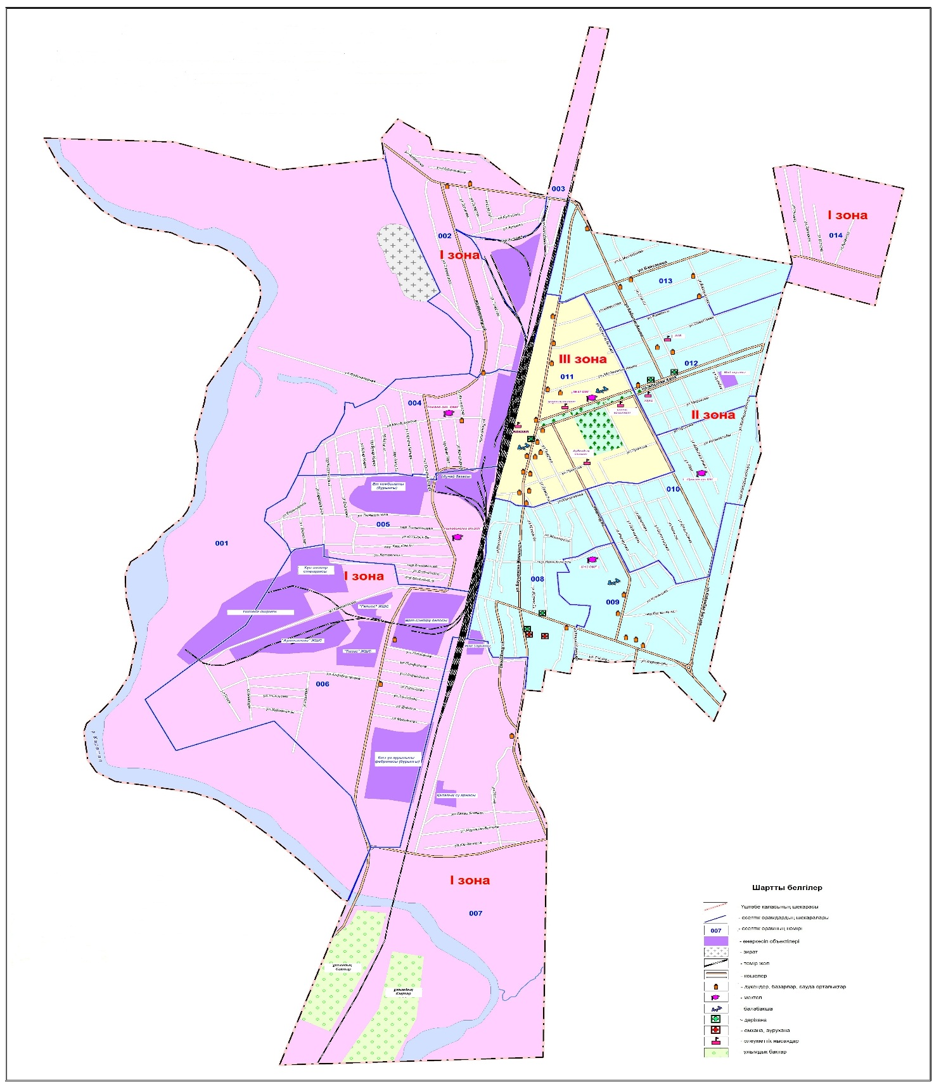

Қаратал аудандық мәслихатының 2021 жылғы 29 қарашадағы № 19-54 шешіміне 3-қосымша
Қаратал ауданының елді мекендеріндегі бағалау аймақтарының шекаралары

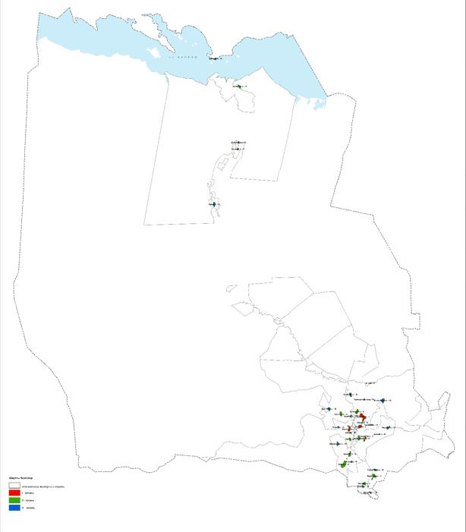

Қаратал аудандық мәслихатының 2021 жылғы 29 қарашадағы № 19-54 шешіміне 4-қосымша
Үштөбе қаласының елді мекендеріндегі бағалау аймақтарының шекаралары

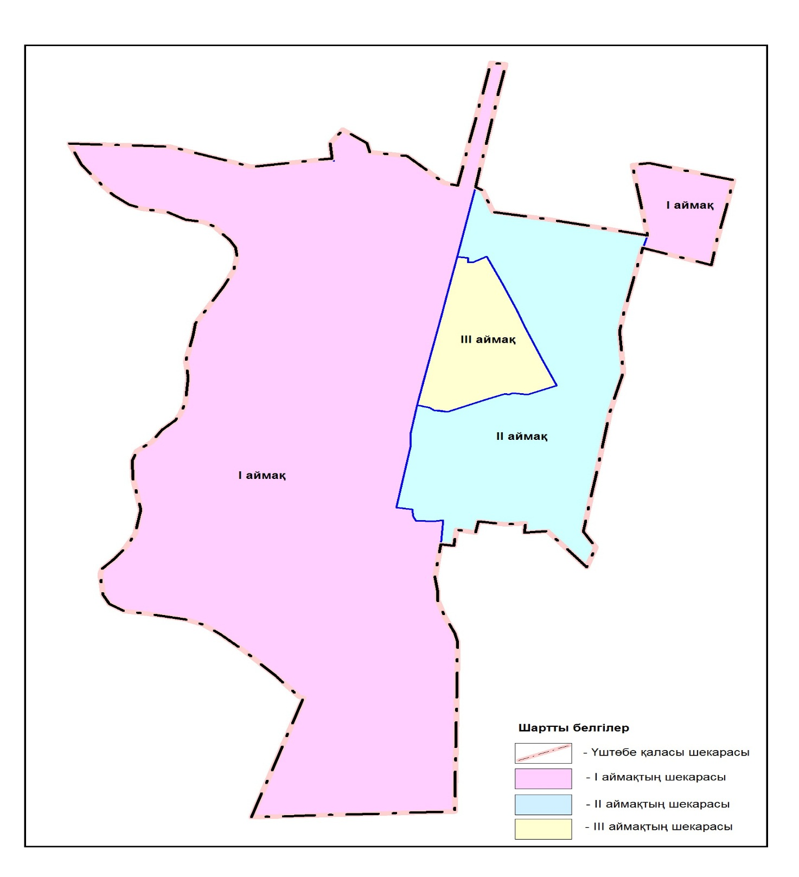

Қаратал аудандық мәслихатының 2021 жылғы 29 қарашадағы № 19-54 шешіміне 5-қосымша
Қаратал ауданының елді мекендерінің жер учаскелері үшін төлемақының базалық салықтық ставкаларына түзету коэффициенттері
№ | Аймағының нөмірі | Жер учаскелері үшін төлемақының базалық ставкаларына түзету коэффиценттері
1 | 2 | 3 | 4
1. | I | Бастобе ауылы
2. | I | Достық ауылы | 1,2
3. | I | Жаңаталап ауылы
4. | I | Ескельді би ауылы
5. | II | Қалпе ауылы
6. | II | Каражиде ауылы
7. | II | Ортатөбе ауылы
8. | II | Қызылжар ауылы
9. | II | Алмалы ауылы
10. | II | Көкпекты ауылы | 1,1
11. | II | Оян ауылы
12. | II | Көпбірлік ауылы
13. | II | Қанабек ауылы
14. | II | Тастөбе ауылы
15. | II | Ойсаз ауылы
16. | III | Үшкөмей ауылы
17. | III | Жылыбұлақ ауылы
18. | III | Көкдала ауылы
19. | III | Кішітөбе ауылы
20. | III | Ұмтыл ауылы
21. | III | Қарашенгель ауылы
22. | III | Қарақұм ауылы
23. | III | Айту ауылы
24. | III | Жасталап ауылы
25. | III | Қожбан ауылы | 1,0
26. | III | Айдар ауылы
27. | III | Ақжар ауылы
28. | III | Сарыбұлақ ауылы
29. | III | Қайнар ауылы
30. | III | Дойыншы ауылы
31. | III | Күрішдаласы разъезді
32. | III | Бесағаш ауылы
33. | III | Бірлік ауылы
34. | III | 47 разъезді
35. | I | Үштөбе қаласы | 0.8
35. | II | Үштөбе қаласы | 1.2
35. | III | Үштөбе қаласы | 1.5

© 2012. Қазақстан Республикасы Әділет министрлігінің «Қазақстан Республикасының Заңнама және құқықтық ақпарат институты» ШЖҚ РМК

